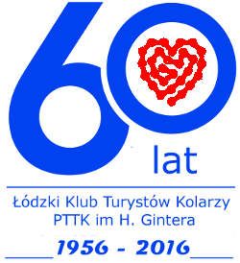 | Łódź dnia 29 stycznia 2016 roku  Pan  Adam Adamiak  Burmistrz Miasta Poddębice
Zwracamy się prośbą objęcie
Patronatem Honorowym
60 Urodzinowego Rajdu Łódzkiego Klubu Turystów Kolarzy PTTK
9 – 11 września 2016 roku
w Księżych Młynach
Łódzki Klub Turystów Kolarzy PTTK im. Henryka Gintera jest najstarszym klubem turystyki kolarskiej Polskiego Towarzystwa Turystyczno Krajoznawczego w Polsce. Od 60 lat organizujemy i uczestniczymy w imprezach kolarskich w Polsce i zagranicą. Klubowicze bez względu na pogodę i stan dróg przejechali tysiące kilometrów i odwiedzili tysiące miejsc. W klubie wiele pokoleń rowerzystów rozwijało swoje pasje i zainteresowania.
Liczymy na niezawodne przyjęcie naszej prośby

Z turystycznym pozdrowieniem

Sławomir Zagórowicz  Sekretarz Łódzkiego Klubu Turystów Kolarzy PTTK | Michał Sztańc  Prezes Łódzkiego Klubu Turystów Kolarzy PTTK

